## 

**学校医务室门诊管理系统(Java技术)数据库设计说明书**

#### 1.数据库概念结构设计E-R图

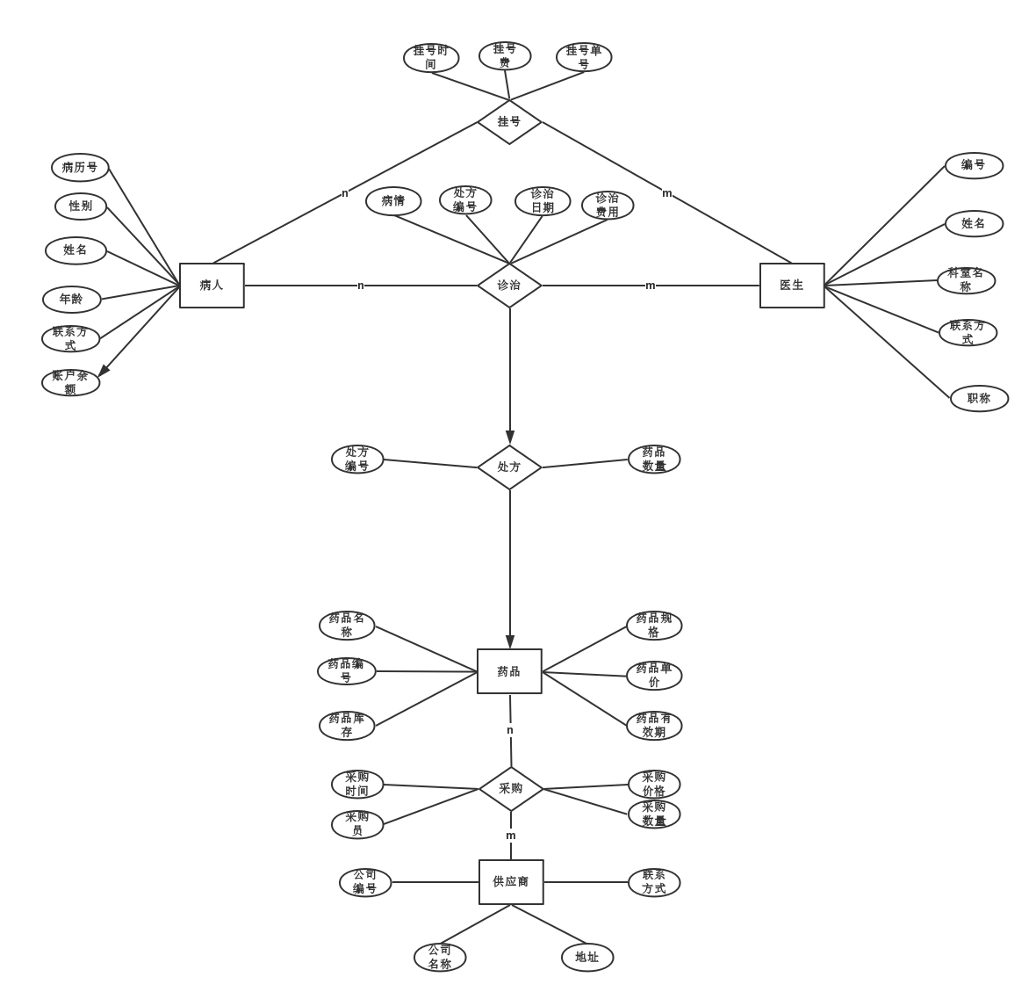

#### 2、数据库逻辑结构（关系模式）设计

按照E-R图到逻辑关系模式的转换规则，可得到系统如下6个关系。

1）病人信息（病历号、姓名、性别、年龄、联系方式,账户余额 ）  
2）医生信息（医生编号、姓名、科室名称、联系方式、职称）  
3）药品供应商信息（公司编号，公司名称，联系电话，所在地址）  
4）药品信息（药品编号、药品名称、药品单价、药品有效期、药品规格，库存数量）  
5）挂号信息（病历号、单号、医生编号、挂号费、挂号时间）  
6）诊治信息（病历号、医生编号、处方编号、诊断日期、病情、诊治费用）  
7）采购信息（药品编号、供应商编号、商品数量、采购时间、采购价格、采购员）  
8）处方信息（处方编号、药品编号、药品数量）

9）管理员信息（编号，姓名，密码，权限）

其中带下划线的为关系关键字（即主码）。

#### 3、数据库物理结构设计

本系统数据库表的物理设计通过创建表的SQL命令及数据库关系图来呈现，下面只列出Transact SQL创建命令（即T-SQL命令），针对其它数据库系统的创建命令略。

**（1）创建数据库表的T-SQL命令**

CREATE DATABASE Shoms -- 创建数据库

GO

-- 以下为创建各表的SQL命令

USE Shoms

--病人

CREATE TABLE [dbo].[Patient](

[P_ID] [int] IDENTITY(1,1) ,

[P_Name] [varchar](20) ,

[P_Sex] [varchar](10) check (P_Sex = '男'or P_Sex = '女') ,

[P_Age][int] ,

[P_PN] [char](11),

[P_Balance][money] NOT NULL,

CONSTRAINT [PK_Patient] PRIMARY KEY CLUSTERED ([P_ID] ASC ));

--医生

CREATE TABLE [dbo].[Doctor](

[D_ID] [int] IDENTITY(1,1) ,

[D_Name] [varchar](20) ,

[D_Department] [varchar](10) ,

[D_PN] [char](11) ,

[D_Title][char](10) ,

CONSTRAINT [PK_Doctor] PRIMARY KEY CLUSTERED ([D_ID] ASC ));

--供应商

CREATE TABLE [dbo].[MSupplier](

[S_ID] [int] IDENTITY(1,1) ,

[S_Name] [varchar](20) ,

[S_PN] [char](11) ,

[S_Address][char](40) ,

CONSTRAINT [PK_MSupplier] PRIMARY KEY CLUSTERED ([S_ID] ASC ));

--药品

CREATE TABLE [dbo].[Medicine](

[M_ID] [int] IDENTITY(1,1) ,

[M_Name] [varchar](20) ,

[M_Price] [money] ,

[M_ExpiryDate][date] ,

[M_Specification][char](20) ,

[M_Stock][int] ,

CONSTRAINT [PK_Medicine] PRIMARY KEY CLUSTERED ([M_ID] ASC ));

--挂号

CREATE TABLE [dbo].[Registration](

[R_ID] [int] IDENTITY(1,1) ,

[P_ID] [int] FOREIGN KEY REFERENCES Patient(P_ID),

[D_ID] [int] FOREIGN KEY REFERENCES Doctor(D_ID),

[R_Price] [money] ,

[R_Time][datetime] ,

CONSTRAINT [PK_Registration] PRIMARY KEY CLUSTERED ([R_ID] ASC ));

--处方

CREATE TABLE [dbo].[Recipt](

[R_ID] [int] ,

[M_ID] [int] FOREIGN KEY REFERENCES Medicine(M_ID),

[R_Quantity][int] ,

CONSTRAINT [PK_Recipt] PRIMARY KEY CLUSTERED ([R_ID],[M_ID] ASC ));

--诊治

CREATE TABLE [dbo].[Diagnosis](

[P_ID] [int] FOREIGN KEY REFERENCES Patient(P_ID),

[D_ID] [int] FOREIGN KEY REFERENCES Doctor(D_ID),

[R_ID] [int] ,

[D_Date][date] ,

[D_Condition] [text],

[D_Price][money] ,

CONSTRAINT [PK_Diagnosis] PRIMARY KEY CLUSTERED ([P_ID],[D_ID],[D_Date] ASC ));

--采购

CREATE TABLE [dbo].[Purchase](

[M_ID] [int] FOREIGN KEY REFERENCES Medicine(M_ID),

[S_ID] [int] FOREIGN KEY REFERENCES MSupplier(S_ID),

[P_Date][date] ,

[P_Qulity] [int] ,

[P_Price][money] ,

[P_Buyer][char](20) ,

CONSTRAINT [PK_Purchase] PRIMARY KEY CLUSTERED ([M_ID],[S_ID],[P_Date] ASC ));

--管理员

CREATE TABLE [dbo].[Admin](

[A_ID] [int] IDENTITY(1,1) ,

[A_Name] [varchar](20),

[A_Password][varchar](20) ,

[A_Authority][char](20),

CONSTRAINT [PK_Admin] PRIMARY KEY CLUSTERED ([A_ID]ASC ));

**（2）数据库关系图**

数据库关系图如图15-4所示。



图15-4 数据库关系图

**（3）基于数据库表的视图与索引**

**1）视图：**基于该数据库库表关系图15-22，可定义出各种常用的用户视图。如：

--挂号视图

Create view [dbo].[PRD] AS

Select R_ID,P_Name,D_Name

From Patient,Registration,Doctor

Where Registration.P_ID = Patient.P_ID AND Registration.D_ID = Doctor.D_ID

--药价统计视图

Create view [dbo].[DRM] AS

Select P_ID,Sum(M_Price) As 'Total Medicine Price '

From Diagnosis,Recipt,Medicine

Where Diagnosis.R_ID = Recipt.R_ID AND Recipt.M_ID = Medicine.M_ID

Group by P_ID

按需可以定义出不同视图，这里不再一一列出。

1. **索引：**

注意：表索引的对性能的影响及是否采用，是需要通过实际系统的运行来比较而判定的。

--建立药品价格，名字，库存分别升序的非聚集索引

CREATE NONCLUSTERED INDEX [M_Price]

ON [dbo].[Medicine] (M_Price ASC,M_Name ASC,M_Stock ASC)

--建立医生编号，姓名，科室分别升序的非聚集索引

CREATE NONCLUSTERED INDEX [Doctor_ID_Name_Department]

ON [dbo].[Doctor] (D_ID ASC,D_Name ASC,D_Department ASC)